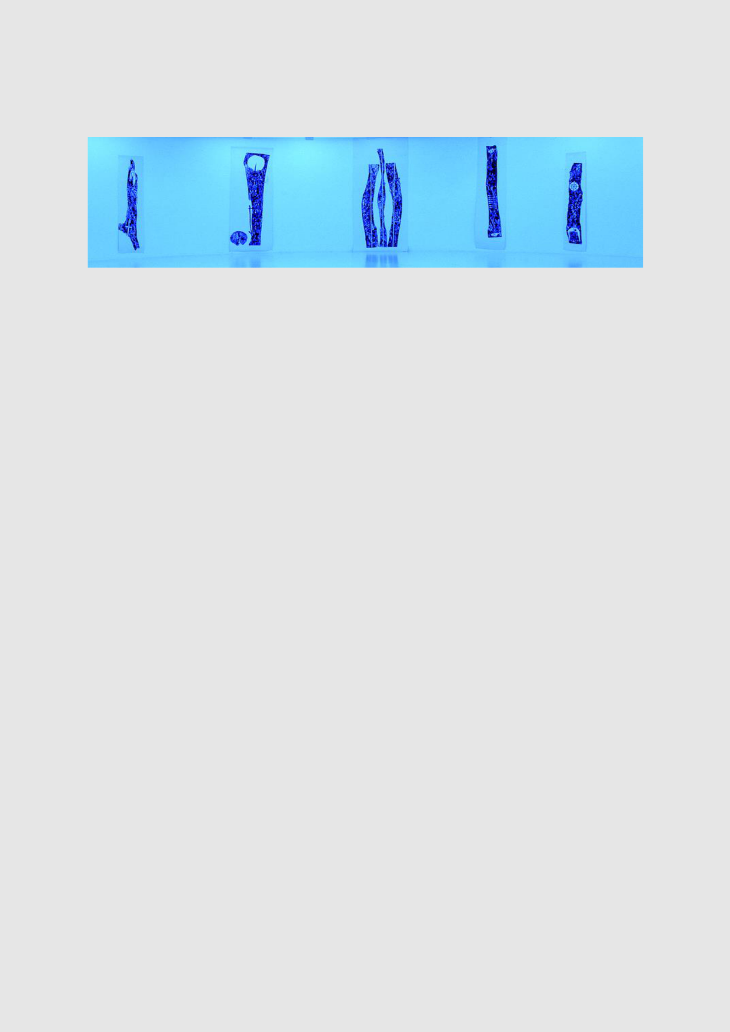**Collegereeks Psychoanalyse**: Psychoseksualiteit

**PAC West organiseert dit najaar voor de derde keer een Collegereeks Psychoanalyse. Het thema is psychoseksualiteit, met daarbinnen drie deelthema’s. Het programma is:**

**Zaterdag 4 november, Marly Horsch: Psychoseksuele ontwikkeling**

**Zaterdag 18 november, Lut de Rijdt:** **Transgender identiteit**

**Zaterdag 2 december, Linda van Mil:** **Perversie**

De Collegereeks is bedoeld voor psychotherapeuten, klinisch psychologen, gz-psychologen en psychiaters, die belangstelling hebben voor het psychoanalytisch gedachtengoed in relatie tot de klinische praktijk. Ook opleidelingen voor één van deze beroepen zijn van harte welkom.

**Introductie:**

“We moeten het nog wel over seks hebben”, zei een cliënt die afronding van zijn behandeling overwoog. Misschien was het vertrek een manier om het onderwerp aan te snijden? Seksualiteit bespreken blijft lastig. Omdat we seksuele wezens zijn, maar ook omdat er zoveel in samenkomt. Seksuele ontwikkeling is niet alleen instinct en gedrag, maar vormt mede onze intrapsychische organisatie, onze (gender-)identiteit en onze relationele verlangens en voorkeuren. Omgekeerd beïnvloeden deze factoren onze seksualiteit. Ook actuele sociale en medisch-technische ontwikkelingen leiden tot het overdenken van onze opvattingen over seksualiteit. In deze Collegereeks reiken drie ervaren en deskundige sprekers u theoretische en praktische inzichten aan voor in de spreekkamer. Hieronder lichten zij hun college toe.

**Toelichting thema 1: Seksualiteit en het menselijk tekort.**

In 1923 schreef Freud ‘Het ik is allereerst een lichaams-ik’ en tegelijkertijd zijn psychoanalytici primair geïnteresseerd in het lichaam als mentale representatie. Sinds de oudheid én in de geschiedenis van de psychoanalyse is de raadselachtige sprong tussen lichaam en geest voer voor discussie. Wij zijn ons lichaam maar toch ook weer meer dan dat en daarbij is voor de onbewuste phantasie een belangrijke rol weggelegd. Vanuit de inbedding van de psyche in de soma wordt in dit college de relatie tussen symboolformatie en de psychoseksuele ontwikkeling besproken. Begrippen als polymorf pervers, biseksueel, homo- hetero- en transseksueel worden vanuit psychoanalytisch kader belicht. We bespreken of er een verband is tussen de psychoseksuele ontwikkeling en een alomtegenwoordig verlangen naar een onbereikbare perfecte innerlijke staat van zijn. Er zal toelichting zijn met vignetten en beeldmateriaal; casuïstiek van deelnemers is welkom.

Mw. Drs. Marly Horsch, psychoanalyticus en psychotherapeut, zelfstandig gevestigd in Amsterdam, tevens opleider, supervisor en docent bij de NPaV. Aanvankelijk ambulant werkzaam als kinder- en jeugdpsychotherapeut en later in deeltijd- en klinische setting met volwassenen.

**Toelichting thema 2: Lost in (trans) sexuality. Adolescente seksualiteit en gender.**

‘Trans’ daagt ons uit om op een nieuwe en open manier na te denken over de constructie van onze seksuele identiteit. Normatieve opvattingen zijn onhoudbaar en alles ordenen volgens het schema van het klassieke oedipuscomplex blijkt een te gesloten manier van denken. De trans- vraag confronteert ons met iets nieuws, waarop het antwoord zich niet vanzelfsprekend aandient.

In de kliniek stellen we vast dat steeds meer jongeren, vooral meisjes, de vraag stellen naar een transitie. Soms is de genderdysforie tijdelijk; soms leidt ze naar een non-binaire identiteit of lijkt transitie naar het andere geslacht via hormonale en/of chirurgische weg de enig leefbare optie te zijn. In het college komen de verhouding biologie/psychologie, de impact van somatische behandelingen (o.a. van puberteitsremmers), de mogelijkheden en beperkingen van psychotherapie aan bod, dit alles geïllustreerd met klinisch materiaal.

Mw. Dr. Lut De Rijdt is kinder- en jeugdpsychiater. Sinds juni 2019 is ze met pensioen. Lut de Rijdt was verantwoordelijke voor opnameafdeling De Kade voor jongeren tussen 15 en 18 jaar op campus Kortenberg en maakte deel uit van het mobiele team voor vroege interventie bij psychose, Vrint.

**Toelichting thema 3: Perversie**

Deze dag van de Collegereeks zal gaan over perversie bij mannen en bij vrouwen. We kijken naar perversie vanuit de onderliggende psychogenese, de man/vrouw verschillen en naar de dynamiek binnen de therapeutische relatie of te wel de (tegen)overdrachtsverschijnselen. Ook de besteden we aandacht aan de plaats die perversie heeft in de GGZ. Tot slot kijken we naar de behandelmogelijkheden en hoe de dynamiek binnen de behandelrelatie daar een rol in speelt.

De dag zal bestaan uit wisselende momenten van theorie en casuïstiek met fragmenten uit de media en films, maar ook uit de eigen praktijk. Aan het einde van de dag is er voldoende ruimte voor discussie en het inbrengen van eigen materiaal. Het is wenselijk dat de cursisten dat meebrengen.

Mw. Drs. Linda van Mil is klinisch psycholoog en psychoanalytisch psychotherapeut, supervisor NVP, NVPP en complexe psychodiagnostiek, docent NVPP en de NVvP, werkzaam in eigen praktijk en bij PsyQ, beide in Den Haag.

**Informatie:**

Locatie: De Fabriek, Burgemeester Bosstraat 46, 3043 GD Rotterdam.

U kunt gratis parkeren op het terrein van De Fabriek.

Tijdstip: van 10.00 tot 16.00 uur, inclusief lunch.

Inschrijving: via secr@pacwest.nl. Bij inschrijving graag naam en BIG-nummer vermelden en de data waarop u deelneemt. Uw inschrijving is definitief na betaling.

Kosten: 150 per zaterdag, inclusief (vegan) lunch, graag overmaken naar IBAN NL73TRIO 0379433915 o.v.v. Collegereeks 2023 met naam en data deelname. Als u de volledige Collegereeks volgt, zijn de kosten 425 euro.

Accreditatie: is aangevraagd voor NVP, NVvP en FGzPt.

Organisatie: Famke Kwee, psychotherapeut, psychoanalytica, opleider en leeranalyticus

NPaV. Voor vragen: info@praktijkdenkwijs.nl